Рабочие программы
Группа: Подготовительная группа
Воспитатель: Велигдус. О.В.
Рабочая программа по социально-коммуникативному развитию
Рабочая программа по познавательному развитию
Рабочая программа по речевому развитию
Рабочая программа по художественно-эстетическому развитию
Рабочая программа по физическому развитию

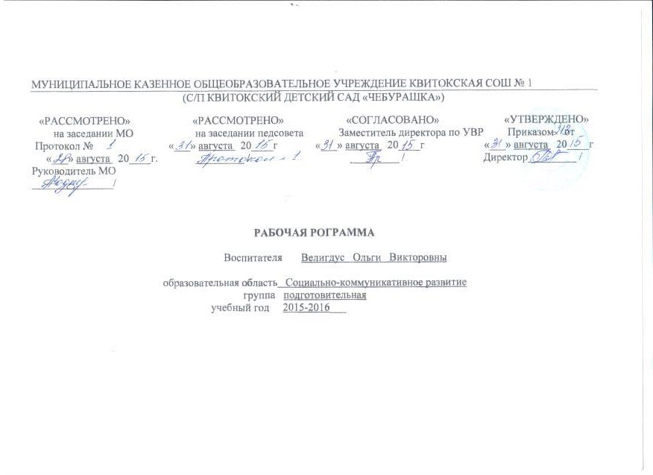

ПОЯСНИТЕЛЬНАЯ ЗАПИСКА по социально личностному развитию. Риторика
"Ты - словечко, я - словечко"
Рабочая программа курса «Риторика» Составлена на основе авторской программы «Ты словечко, я словечко» Курцева З.И. и является обязательной частью образовательной программы дошкольного образования.
Предлагаемая программа является первой попыткой организовать целенаправленную работу по обучению детей 6-7 лет общению. Хотя в дошкольных учреждениях уделяется не мало внимания развитию речи, однако специальной разработанной системы по обучению. общения нет. дошкольный курс риторики призван как можно раньше знакомить детей с вопросами культуры речевого поведения, что несомненно, «окажет благотворительное влияние на результаты последующей работы в этом направлении.
Основными целями предлагаемого курса является:
-во первых. развитие у дошкольников осознанного отношения к оценке речевого поступка с точки зрения нравственных ценностей
-во вторых развитие у детей чувства коммуникативной целесообразности высказывания;
-в третьих, использование потенциальных возможностей дошкольников в совершенствовании устной речи;
-в четвертых, разгрузка довольно насыщенной программы по риторике для начальной школы.
в связи с этим главные задачи курса дошкольной риторики могут быть сформированные следующим образом:
1 учить дошкольников видеть в слове не только средство общения, но и орудие, способное влиять на собеседника как положительно так и негативно; практически реализовывать главную задачу бережно относится к слову, с которым мы обращаемся к собеседнику;
2 способствовать разрушению психического барьера, возникающего при общении ребенка с собеседником в разных речевых ситуациях.
3 познакомить дошкольников с наиболее употребительными (для данного возраста) устными речевыми жанрами;
4 совершенствовать невербальные средства общения;
5 подготовить дошкольников к восприятию курса "Детская риторика"
В соответствии с целями и задачами курса основные линии программы таковы:
- нравственный аспект речевого поведения;
- речевой этикет в разных ситуациях общения (формы приветствия и прощания, формы выражения благодарности и извинения, разговор по телефону и др.)
-средства выразительности устной речи (интонация, темп, скорость речи, громкость звучания, тембр и тд)
- культура слушания;
- невербальные средства общения (мимика, жесты, телодвижения)
Ожидаемые результаты работы:
Дети могут:
- оценивать собственное речевое поведение и речевое поведение другого ( так говорить можно, как нельзя; так верно выражена мысль так не верно выражена мысль ; так хорошо звучит речь так плохо и тд.)
-ориентироваться в разных ситуациях общения, учитывая к кому обращается говорящий, с какой целью, какие формы речевого этикета будет использовать;
- владеть своим голосом , понимать когда нужно говорить громко - тихо, быстро-медленно, с какой интонацией и тд.
-соотносить вербальные и невербальные средства общения.

Учебно-методическое обеспечение:
- Методические рекомендации для педагогов. «Ты словечко, я словечко»

Интернет ресурсы
http://www.doshkolniki/com.muzigry.html
детский портал «Солнышко»http://www.solnet.ee.
международный русскоязычный социальный образовательный интернет проект http://www.maaam.ru/
Социальная сеть работников образования http://nsportal.ru/
http://www.edu.-all.ru портал «ВСЕОБУЧ» все об образовании

Календарно тематическое планирование " по Риторике
«Ты словечко, я словечко» Курцева З.И
Количество занятий в год 38
Количество часов в неделю 1 час
№ | Тема занятия | Сроки
 |  | планируемые | фактические
 | Вводный стартовый мониторинг(2 часа)
1 | Мониторинг | 3.09
2 | Мониторинг | 10.09
3 | Знакомьтесь! | 17.09
4 | Что такое общение | 24.09
5 | Для чего люди общаются | 1.10
6 | Общение бывает разным | 8.10
7 | Устное общение | 15.10
8 | Говорит она беззвучно | 22.10
9 | Письменное общение | 29.10
10 | Зачем быть вежливым | 511
11 | Здравствуйте | 12.11
12 | До свидание | 19.11
13 | Кто? кому? зачем? как? | 26.11
14 | Твой голос | 3.12
15 | Тихо или громко | 10.12
16 | Поспешишь людей насмешишь | 17.12
17 | Не сломай язык | 24.12
18 | Каким тоном | 7.01
19 | Благодарность | 14.01
20 | От улыбки стало всем светлей | 21.01
21 | Можно ли общаться без слов | 28.01
22 | Отгадай что я сказал | 4. 02
23 | Как обратиться к собеседнику | 11.02
24 | Как обратиться с просьбой | 18.02
25 | В магазине | 25.02
26 | Не забудь извиниться | 3.03
27 | мониторинг | 10.03
28 | Алло! алло! | 17.03
29 | Ты-слушатель | 24.03
30 | Какой ты слушатель? | 31.03
31 | Правила общения | 7.04
32 | День рождения только раз в году | 14.04
33 | Ты зритель | 21.04
34 | Слово не воробей, вылетит не поймаешь | 28.04
35 | Человек без друзей что дерево без корней | 5.05
36 | Играем и вспоминаем | 12.05
37 | мониторинг | 19.05
38 | Итоговое занятие | 26.05

ПОЯСНИТЕЛЬНАЯ ЗАПИСКА по социально личностному
"познаю себя" М.В Корепанова
Рабочая программа по курсу «Социально-личностное развитие» составлено на основе авторской программы «Познаю себя» Корепановой М.В., Харламповой Е.В и является обязательной частью образовательной программы дошкольного учреждения.
Содержание работы по социально-коммуникативному развитию ребёнка должно быть направлено на достижение целей его позитивной социализации, его всестороннего личностного развития, развития инициативы и творческих способностей на основе сотрудничества со взрослыми и сверстниками и соответствующим дошкольному возрасту видам деятельности. В первые семь лет ребёнок проживает три основных периода своего развития, каждый из которых характеризуется определённым шагом навстречу общечеловеческим ценностям и новым возможностям по- знавать, преобразовывать и эмоционально осваивать мир.
Ребёнок не стоит перед окружающим миром один на один. Его от- ношения к миру всегда опосредованы отношением человека к другим людям, его деятельность всегда включена в общение. Ребёнок развивается, воспринимая от взрослых информацию о себе, о мире не пассивно, а главным образом в процессе деятельности, общения. Поведение ребёнка, так или иначе соотносится с его представлениями о самом себе и о том, каким он должен или хотел бы быть. Положительное восприятие малышом собственного «я» непосредственным образом влияет на успешность деятельности, способность приобретать друзей, умение видеть их положительные качества в ситуациях взаимодействия. В процессе взаимодействия с внешним миром ребёнок, выступая активно действующим лицом, познаёт его, а вместе с тем познаёт и себя. Через самопознание ребёнок приходит к определённому знанию о самом себе и
Для детей от 2 до 7 лет программа представлена по разделам: «Я среди других», «Что я могу», «Я и другие». Базисной для всех этапов является идея «К познанию мира через познание себя». Основой построения программы является её ориентация на природную любознательность дошкольника, в том числе на интерес ребёнка к себе, восприятие себя сверстниками и взрослыми, поиск своего места в системе социальных отношений, овладение способами коммуникативного взаимодействия с окружающим миром.
Цель – создание условий для накопления и формирования детьми опыта само- познания и самореализации в системе социальных отношений.
Ожидаемые результаты работы:
– умеет слушать взрослого и выполнять его инструкции, работать по правилу и по образцу; умеет договариваться, согласовывать действия совместно со сверстником, контролировать свои действия и действия партнёра, исправлять свои и его ошибки; – имеет близкого друга (друзей), с которым с удовольствием общается, участвует в общих делах, обсуждает события, делится своими мыслями, переживаниями, мечтами; владеет конструктивными способами взаимодействия с детьми и взрослыми (договаривается, обменивается предметами, распределяет действия при сотрудничестве).
– в сюжетно-ролевой игре разыгрывает события из личной жизни, дополняя и приукрашивая действительность желаемым; выполняет роль, соответствующую его гендерной принадлежности;
– способен самостоятельно действовать (в повседневной жизни, в различных видах детской деятельности), в случаях затруднений обращается за помощью к взрослому; владеет конструктивными способами взаимодействия с детьми и взрослыми (договаривается, обменивается предметами, распределяет действия при сотрудничестве), способен выбрать верную линию поведения по отношению к людям разного возраста, проявлять уважение к старшим; умеет соотнести свои поступки с нормами и правилами поведения;
– поведение устойчивое, положительно направленное; развивается способность к соподчинению мотивов поступков, к произвольной регуляции своих действий; умеет соотнести свои поступки с нормами и правилами поведения; формируются задатки произвольного поведения; в поведении и взаимоотношениях учитывает свой прошлый опыт, нравственные представления и оценки, мнение окружающих; наблюдаются волевые проявления: может сдержаться, проявить терпение, настойчивость;
– терпим к людям независимо от их социального происхождения, национальной и расовой принадлежности, языка, пола, возраста, личностного и поведенческого своеобразия;
– идентифицирует себя с тем или иным полом, умеет описывать свою внешность, некоторые черты характера, рассказывать о своих увлечениях, переживаниях, любимых друзьях; проявляет потребность к беседам на личностные темы; желание делиться своими чувствами, впечатлениями;
– знает своё имя, отчество, фамилию, домашний адрес; имя, отчество, профессии родителей, ближайших родственников; семейные традиции; гордится своей семьёй, а также проявляет интерес к будущей позиции школьника;
– имеет представление о малой и большой Родине, её природе, достижениях людей;
– владеет знаниями о своём городе (селе), достопримечательностях, музеях, театрах, памятниках культуры и народным героям; имеет первоначальные представления о государстве (президент, армия и т.д.), его символах (герб, флаг, гимн), государственных праздниках; многонациональном составе народов России; народной и национальной культуре, предметах быта, игрушках и играх;
Материально-техническое обеспечение:
- игровые атрибуты;- аудиоматериалы;- магнитофон.
Учебно - методическое пособие:
1.Корепанова М.В., Харлампова Е.В. Познаю себя. Методические рекомендации к программе социально-личностного развития детей дошкольного возраста. - М.: Баласс, 2012
2. Корепанова М.В., Харлампова Е.В. Это - я. Пособие для старших дошкольников по курсу «Познаю себя».- М.: Баласс,2012
Интернет ресурсы
http://www.doshkolniki/com.muzigry.html
детский портал «Солнышко»http://www.solnet.ee.
международный русскоязычный социальный образовательный интернет проект http://www.maaam.ru/
Социальная сеть работников образования http://nsportal.ru/
http://www.edu.-all.ru портал «ВСЕОБУЧ» все об образовании

Календарно- тематическое планирование занятий по социально личностному развитию детей
«Познаю себя» Корепановой М.В., Харламповой Е.В
количество занятий в год 38
количество занятий в неделю 1
№ п.п | Тема занятий | Сроки
 |  | планируемый |  | фактический
 | Вводный стартовый мониторинг(2 часа)
1 | Мониторинг | 4.09
2 | Мониторинг | 11.09
 | Я среди других 19 часов
3 | Остров Чунга чанга стр 76 | 18.09
4 | Животный мир Чунга чанга 80 | 25.09
5 | Растительный мир Острова Чунга чанга стр 84 | 2.10
6 | В гостях у сеньера минора стр 87 | 9.10
7 | Царевна несмеяна на острове плакс стр 90 | 16.10
8 | Животный мир острова плакс | 23.10
9 | Растительный мир острова плакс стр 95 | 30.10
10 | Клокочущий вулкан стр98 | 6.11
11 | Жители клокочущего вулкана стр 101 | 13.11
12 | Животные клокочущего вулкана стр 104 | 20.11
13 | Растительность клокочущего вулкана стр107 | 27.11
14 | Дремучий лес стр 110 | 4.12
15 | Жители дремучего леса стр 113 | 11.12
16 | Животные дремучего леса стр 116 | 89.12
17 | Растения дремучего леса стр118 | 25.12
18 | Удивительная планета стр 120 | 8.01
19 | Жители удивительной планеты стр 122 | 15.01
20 | Животные удивительной страны стр 125 | 22.01
21 | Растительный мир удивительной палены стр 127 | 29.01
22 | Кто ты такой стр 130 | 5.02
23 | Кто они такие стр 130 | 12.02
 | Раздел Что я могу 4 часа
24 | Описание человека стр 131 | 19.02
25 | Что я могу делать хорошего стр 132 | 26.02
26 | Переезд стр 132 | 4.03
27 | Смелость стр 133 | 11.03
 | Раздел Я и другие1 час
28 | Д орогая Лена стр 134 | 18.03
29 | мониторинг | 25.03
 | Раздел Я и другие7 часов продолжение
30 | В гости к интересному человеку стр 134 | 1.04
31 | Трудные ситуации стр 135 | 8.04
32 | Положить этому конец стр 135 | 15.04
33 | Дразнить и докучать стр 136 | 22.04
34 | Чью сторону ты примешь стр 137 | 29.04
35 | Это я стр 137 | 6.05
36 | повторение | 13.05
37 | мониторинг | 20.05
38 | Итоговое | 27.05
 | Всего 38 занятия в год
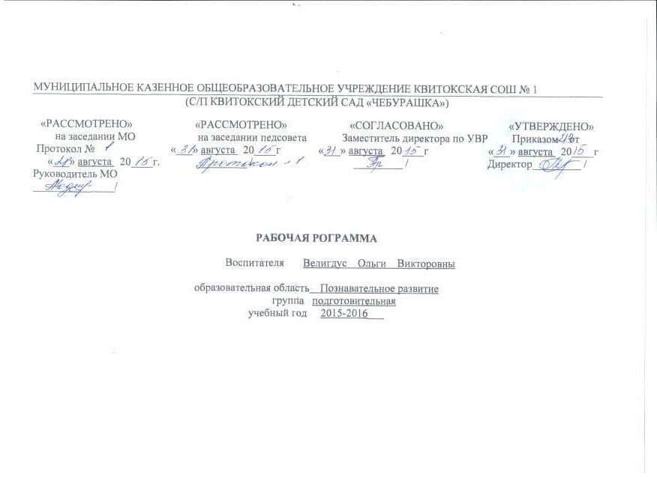
Пояснительная записка ознакомление с окружающим
«Здравствуй мир»
Рабочая программа курса «Ознакомление с окружающим миром» составлена на основе авторской программы «Здравствуй мир» А.А.Вахрушева и является обязательной частью образовательной программы дошкольного образования.
Одна из характерных и ярких черт дошкольников – любознательность. Дети постоянно задают вопросы и хотят получить ответы на них в тот же момент. Ребёнок, поскольку его жизненный опыт ещё невелик, познаёт мир, сравнивая его с собой, как наиболее известным ему объектом. Поэтому вся программа написана с позиции узнающего мир дошкольника. Она позволяет показать всеобщую взаимосвязь ребёнка со всей окружающей его действительностью.
Цель курса-научиться объяснять окружающий мир в процессе выполнения заданий по осмыслению своего опыта, способствовать развитию дошкольника, знакомство с родным языком.
Общими задачами всех занятий по курсу «Ознакомление с окружающим миром» с детьми являются формирование навыков общения(взаимодействия), активация и обогащение словарного запаса, а также развитие моторики, внимания и мышления.
Цели и задачи курса определяют и методику проведения занятий. В основе лежит игра. В процессе игры дети моделируют реальные и вымышленные ситуации в созданном ими мире. Как можно больше вопросов и как можно меньше рассказов – это важнейший принцип проведения занятий. Задавая вопросы, пробуждающие фантазию и творчество ребёнка, педагог незаметно руководит творчеством ребёнка, побуждая его самостоятельно открывать окружающий мир и его закономерности.
К концу обучения дети могут знать:
: –элементарные правила поведения в городе и на природе;
– правила личной безопасности;
– о службах помощи;
– основные трудовые действия эколога, моряка, спасателя и т.д.;
– свой адрес, название страны, города; – символы России: флаг, герб, гимн, столицу, президента;
– основные государственные праздники; – о природе как едином целом; – сезонные изменения в природе; – названия месяцев года; – изменения в природе в зависимости от климата;
– условия, необходимые для роста растений;
– основные отличия зверей, птиц, рыб и насекомых;
– видовое разнообразие музеев. Дети могут иметь представления:
– о России как едином государстве; – о животном и растительном мире России;
– о культурно-исторических и географических особенностях родно- го края;
– о погоде в разных частях света в разное время года; – о растительном и животном мире разных частей света;
– о трёх состояниях вещества на примере воды;
– о свойствах колеса: качение, верёвочная передача;
– о взаимосвязи между природой и деятельностью человека;
– об образе жизни людей в других странах; – о природных катаклизмах (ураган, землетрясение, цунами, извержение вулкана и пр.);
– о различных расах людей; – о взаимодействии и взаимосвязи людей во всём мире;
– об освоении космоса; – о значении открытий и изобретений в жизни человека.
Дети могут научиться: – устанавливать простейшие причинно-следственные связи;
– составлять простейшие символы и понимать их; – выполнять правила поведения в общественных местах (в библиотеке, в музее, у памятников, во время путешествия); – соблюдать осторожность, оказавшись в новых жизненных ситуациях
Материально-техническое обеспечение:
Наглядно-дидактические пособия:
«Овощи», «Фрукты», «Деревья», «Цветы», «Профессии», «Рыбы», «Насекомые», «Инструменты», «Времена года», «Осень», «Весна», «Зима», «Лето», «Распорядок дня», «Космос», «Бытовая техника», «Домашние птицы», «Дикие животные», «Домашние животные», «Животные жарких стран», «Морские обитатели», «Посуда», «Птицы средней полосы», «Транспорт».
Наглядно раздаточный материал образовательная система школа 2100 д/с 2100
«Овощи. Фрукты. Ягоды», «Деревья. Цветы. Грибы» «Профессии. Человечки. Схемы. Знаки» «Игрушки. Инструменты. Спортивный инвентарь» «Дома. Улицы. Транспорт. Мебель. Электроприборы» «Продукты питания» «Рыбы. Насекомые» «Птицы» «Животные»
Плакаты «Съедобные и несъедобные грибы», «Профессии», «Мебель», «Как устроен человек», «Растения», «Домашние животные и птицы», «Дикие животные и птицы».
Муляжи фруктов и овощей.
Наборы игрушек диких и домашних животных.
Плакаты с государственной символикой.
Глобус и карта России.
Пособие для дошкольников «Здравствуй, мир!»
Учебно-методическое обеспечение:
1.Вахрушев А.А., Кочемасова Е.Е. Здравствуй, мир! Окружающий мир для дошкольников 2-7 лет. Методические рекомендации для воспитателей, учителей и родителей.- М.: Баласс,2013
2.Вахрушев А.А., Кочемасова Е.Е. Здравствуй, мир! Окружающий мир для дошкольников 2-7 лет. Пособие для дошкольников 5-6 лет.
- М.: Баласс,2013
Интернет ресурсы
http://www.doshkolniki/com.muzigry.html
детский портал «Солнышко»http://www.solnet.ee.
международный русскоязычный социальный образовательный интернет проект http://www.maaam.ru/
Социальная сеть работников образования http://nsportal.ru/
http://www.edu.-all.ru портал «ВСЕОБУЧ» все об образовани
Календарно тематическое планирование по ознакомлению с окружающим
«Здравствуй мир» А.А.Вахрушева

Количество занятий в год 38
Количество часов в неделю 1 час

№ | Тема, цель | сроки
 |  | планируемый | фактический
 | Вводный стартовый мониторинг(2 часа)
1 | Мониторинг | 7.09
2 | Мониторинг | 14.09
 | Лето. Времена года 2 часа
3. | Воспоминание о лете | 21.09
4. | «Береги природу» | 28.09
 | Правила поведения 4 чвса
5. | «Наш общий дом» | 5.10
6. | «День непослушания» | 12.10
7 | «Путешествие в прошлое" | 19.10
8 | «путешествие по улицам города» | 26.10
 | Раздел Я гражданин России 2 часа
9 | «Я гражданин России» | 2.11
10 | «Я гражданин России» | 9.11
 | Раздел Путешествия в разные страны 17 часов
11 | «собираясь в путь» | 16.11
12. | «Путешествие в Европу" | 23.11
13. | «Путешествие в Азию» | 30.11
14 | «Путешествие в Азию в край рисовых полей» | 7.12
15 | «Путешествие в Америку» | 14.12
16 | «Путешествие в Америку» | 21.12
17 | «В гостях у индейцев | 28.12
18 | «маски на улице и в жизни" | 4.01
19 | «Путешествие в Африку» | 11.01
20 | «Что скрывали пирамиды» | 18.01
21 | "путешествие в Австралию» | 25.01
 | путешествие в Австралию « Великое равновесие | 1.02
22 | «Полярники и метеорологи» | 8.02
23 | "Путешествие в Антарктику" | 15.02
24 | «По морю по океану» | 22.02
25 | «путешествие на морское дно» | 29.02
26 | «Н прогулку в зоопарк» | 7.03
 | Раздел Люди и планета 5 часов
27 | «Почему люди такие разные» | 14.03
28 | «Орешек знаний » | 21.03
29 | мониторинг | 28.03
30 | «Чудеса да и только» | 4.04
 | Раздел Космос 1 час | 11.04
31 | «Космическое путешествие» | 18.04
32 | «Путешествие в будущее» | 25.04
33 | «От арабских чисел к роботам и компьютерам» | 2.05
 | Раздел Великая отечественная война 1 час
34 | «И вспомнит мир спасенный...» | 9.05
35 | «Голубая планета» | 4.05
36 | "Я гражданин мира  (Диагностика) | 16.05
37 | Итоговое занятие | 23.05
38 | мониторинг | 30.05

Пояснительная записка
Конструирование
Рабочая программа курса «Конструирование» составлена на основе авторской программы «Конструирование и художественный труд в детском саду» Куцаковой Л.В и является обязательной частью образовательной программы дошкольного образования
Целью реализации программы является - развитие конструкторских и художественных способностей детей.
Основные задачи программы: сформировать у дошкольников познавательную и исследовательскую активность, стремление к умственной деятельности; приобщить детей к миру технического и художественного изобретательства; развивать эстетический вкус, конструктивные навыки и умения.
Главное в программе - развитие личности, его индивидуальности, творческого потенциала, основанное на принципах сотрудничества и сотворчества с взрослыми, без запретов и категорических отрицаний со стороны воспитателя. Она нацеливает на естественное и непринуждённое приобщение детей к миру прекрасного, на развитие активного интереса к народному прикладному творчеству, архитектуре, к миру предметов и вещей, созданных людьми, на воспитание уважения к их творцам.
Планируемые результаты освоения программы
Дети могут приобрести умения:
- умеет использовать строительные детали с учетом их конструктивных свойств.
- способен преобразовывать постройки в соответствии с заданием педагога
- умеет работать коллективно
- умеет сгибать лист бумаги в разных направлениях
- умеет создавать из бумаги объёмные фигуры
Материально-техническое обеспечение:
Строительный материал. Ножницы
Клей, салфетка, клеёнка
Бумага. Картон
Учебно - методическое пособие:
- Куцакова Л.В. Конструирование и художественный труд в детском саду: Программа и конспекты занятий.- М.:ТЦ Сфера,2014
- Примерная основная общеобразовательная программа дошкольного образования/Под науч.ред.О. В. Чиндиловой.-М: Баласс, 2012.-496 с.
Интернет ресурсы
http://www.doshkolniki/com.muzigry.html
детский портал «Солнышко»http://www.solnet.ee.
международный русскоязычный социальный образовательный интернет проект http://www.maaam.ru/
Социальная сеть работников образования http://nsportal.ru/
http://www.edu.-all.ru портал «ВСЕОБУЧ» все об образовании
Календарно-тематическое планирование Синтез искусств (конструирование)
«Конструирование и художественный труд в детском саду» Куцаковой Л.В
Количество занятий в год 19
Количество часов 1 час в две недели

№ п/п | Тема занятия | Календарные сроки
 |  | планируемые | фактические
 | Вводный (стартовый) мониторинг (1 часа)
1 | Мониторинг | 02.09
2 | Грузовой автомобиль | 26.09
3 | Магазин игрушек | 30.09
4 | Машина для своего груза | 14.10
5 | Корзиночка | 28.10
6 | Простой мост | 11.11
7 | Сказочный домик | 25.11
8 | Елочные игрушки | 9.12
9 | Детский сад | 23.12
10 | Вагон | 6.01
11 | Карусель | 20.01
12 | Снеговик | 3.02
13 | Качалка | 17.02
14 | Мониторинг (1 часа) | 2.03
15 | Мониторинг | 16.03
16 | Аэродром | 30.03
17 | Чебурашка | 13.04
18 | Мотылек, рыбка лодочка | 27.04
19 | Подготовка к проекту «Успешный первоклассник!» | 11.05

Пояснительная записка( по информатике)
А.В. Горячев Н.В. Ключ "Все по полочкам"
.
Рабочая программа по курсу « Информатика». составлена на основе авторской программы по информатике (авторы А.В.Горячев, Н.В.Ключ) “Все по полочкам” и является обязательной частью образовательной программы дошкольного образования.
Выполнение различных логических и практических заданий игрового характера будет способствовать:
- развитию мыслительных процессов: внимания, воображения, восприятия, наблюдения, памяти;
- формированию способов действий: обобщения, классификации;
- проявлению творческой инициативы, интуиции.
Эта программа
Введение курса информатики дает возможность расширить умения наблюдать и сравнивать, находить общее в различном, отличать главное от второстепенного, устанавливать необходимые и достаточные условия, находить закономерность и делать выводы, развивать способности к обобщениям. Все это способствует успешной подготовке ребенка к обучению в школе.
Цель: развитие интеллектуальных способностей, формирование у дошкольников устойчивого интереса и положительной мотивации к обучению.
Задачи:
- познакомить с основными понятиями информатики;
- формировать понятия и способы информационной деятельности;
- создать высокие стартовые возможности для обучения в начальной школе;
- расширить представление об окружающем мире;
- развивать интеллект, творческие способности ребёнка;
- развивать ассоциативное, образное, пространственное и логическое мышление;
- воспитывать положительное отношение к сверстникам и взрослым.

Ожидаемые результаты работы:
дети могут знать:
- принципы построения закономерностей, предметов, явлений;
- принципы строения лабиринтов;
- понятие истинного и ложного высказывания;
- понятие симметрии;
- названия геометрических фигур и их свойства;
- принцип составления алгоритма действий.
могут уметь:
- находить лишний предмет в группе однородных;
- предлагать несколько вариантов лишнего предмета в группе однородных;
- выделять группы однородных предметов и давать названия этим группам;
- находить предметы с одинаковым значением признаков (цвет, форма, размер, число элементов);
- разбивать предложенное множество предметов на два подмножества с разными признаками;
- отличать заведомо ложные фразы;
- составлять целое из частей, видеть часть как составной элемент целого.

Учебно-методическое обеспечение:

  - Абрамов С.А., Зима Е.В. «Начала информатики» - М., 1989г.
  - Бугуславская З.М., Смирнова Е.О. «Развивающие игры для детей дошкольного возраста» - М., 2002г.
  - Венгер А.А., Дьяченко О.М. «Игры и упражнения по развитию умственных способностей у детей дошкольного возраста» - М., 2001г.
  - Горячев А.В. «Все по полочкам» программа по информатике для дошкольников - М., 2002г.
  - Горячев А.В., Ключ Н.В. «Все по полочкам: пособие для дошкольников 5- 6 лет» - М., 2008г.
  - Горячев А.В., Ключ Н.В. «Все по полочкам. Методические рекомендации к курсу информатики для дошкольников» - М., 2004г.
  - Михайлова З.А. «Игровые занимательные задачи для дошкольников. Книга для воспитателя детского сада» - М., 1999г.
  - Никитин Б.П. «Развивающие игры» - М., 1994г.
Интернет ресурсы
http://www.doshkolniki/com.muzigry.html
детский портал «Солнышко»http://www.solnet.ee.
международный русскоязычный социальный образовательный интернет проект http://www.maaam.ru/
Социальная сеть работников образования http://nsportal.ru/
http://www.edu.-all.ru портал «ВСЕОБУЧ» все об образовании
/

Календарно тематическое планирование занятий по информатики
А.В.Горячев, Н.В.Ключ) “Все по полочкам
Количество занятий в год 38
Количество занятий в неделю 1
№ п.п |  | Тема занятий |  | сроки
 |  |  |  | планируемый |  | фактически
 |  | Вводный стартовый мониторинг(2 часа)
1 |  | Мониторинг |  | 3.09
2 |  | Мониторинг |  | 10.09
3 |  | Выделение признаков предмета |  | 17.09
4 |  | Выделение признаков предмета |  | 24.09
5 |  | Формирование понятия "Функция" |  | 1.10
6 |  | Формирование понятия "Функция" |  | 8.10
7 |  | Формирование понятия "Функция" |  | 15.10
8 |  | Сравнение признаков предмета |  | 22.10
9 |  | Сравнение признаков предмета |  | 29.10
10 |  | Сравнение признаков предмета |  | 511
11 |  | Формирование понятия "часть- целое" |  | 12.11
12 |  | Разбивание группы на подгруппы |  | 19.11
13 |  | Разбивание группы на подгруппы |  | 26.11
14 |  | Выделение подгруппы в группе |  | 3.12
15 |  | Соотнесение элементов двух групп между собой |  | 10.12
16 |  | Соотнесение элементов двух групп между собой |  | 17.12
17 |  | Упорядочение предметов |  | 24.12
18 |  | Закономерность в расположении предметов |  | 7.01
19 |  | Закономерность в расположении предметов |  | 14.01
20 |  | Последовательность событий |  | 21.01
21 |  | Последовательность событий |  | 28.01
22 |  | Разбиение действий на этапы |  | 4. 02
23 |  | Формирование понятия "алгоритм" |  | 11.02
24 | Формирование понятия "алгоритм" |  | 18.02
25 | Формирование понятия "алгоритм" |  | 25.02
26 | Кодирование действий условными знаками |  | 3.03
27 | мониторинг |  | 10.03
28 | Кодирование действий условными знаками |  | 17.03
29 | Формирование понятия "логическая операция И" |  | 24.03
30 | Формирование понятий "истинное и ложное высказывание" |  | 31.03
30 | Формирование понятия "отрицание" |  | 7.04
32 | Формирование понятия "отрицание" |  | 14.04
33 | Формирование умения пользоваться разрешающими знаками |  | 21.04
34 | Задачи на смекалку |  | 28.04
35 | Развитие творческого воображения |  | 5.05
36 | повторение |  | 12.05
37 | мониторинг |  | 19.05
38 | Итоговое «проверь себя |  | 26.05

ПОЯСНИТЕЛЬНАЯ ЗАПИСКА по введению в математику
М.В.Корепанова С.А. Козлова «Моя математика»
Рабочая программа по курсу «Введение в математику» составлена на основе авторской программы М.В.Корепановой, С.А.Козловой, «Моя математика» и является обязательной частью образовательной программы дошкольного образования.
Программа математического развития дошкольников является начальным звеном единого непрерывного курса математики: дошкольники-начальная школа-основная школа-старшая школа, который создаётся в рамках Образовательной системы «Школа2100».
Цели данной образовательной программы:
процессе выполнения заданий, осмыслять и обобщать свой познавательный опыт, привлекая к этой работе всех, кто может и хочет в этом помочь. Здесь очень важна правильно организованная коммуникация, взаимодействие детей друг с другом, взрослыми, а также работа с доступными дошкольникам источниками информации.
Вторая цель – способствовать личностному развитию дошколь- ников, т.е. оказывать им помощь в формировании интеллектуальных возможностей, способствовать развитию наглядно-образного, а затем и элементарного абстрактного и логического мышления.
Третья цель программы – способствовать освоению ребёнком родного языка, помогать детям овладеть им на сообразном данному возрасту уровне.
Ожидаемые результаты работы:
дети могут знать: 5–7(8) лет
1-й уровень (минимальный) Дети смогут узнать: – названия и последовательность чисел от 1 до 10; – состав чисел от 1 до 10 из единиц. Дети могут научиться: – продолжить заданную закономерность; – производить классификацию объектов по цвету, форме, размеру, общему названию;
– устанавливать пространственно-временные отношения с помощью слов: слева–направо, вверху–внизу, впереди–сзади, близко– далеко, выше–ниже, раньше–позже, вчера–сегодня–завтра. Ориентироваться в последовательности времён года; – сравнивать числа в пределах 10 с помощью составления пар и устанавливать, на сколько одно число больше или меньше другого;
– сравнивать предметы по длине, ширине, высоте, массе, вместимости как непосредственно (визуально, приложением, наложением), так и с помощью произвольно выбранных мерок (мерных стаканчиков, полосок бумаги, шагов и т.д.);
– распознавать изученные геометрические фигуры среди предложенных, распознавать известные геометрические фигуры среди объектов окружающей действительности;– объединять группы предметов (части) в целое, выделять часть из целого; объяснять свои действия и называть число элементов в каждой части или целом; – составлять математические рассказы (условия простых арифметических задач) по рисункам и отвечать на поставленный вопрос: Сколько было… Сколько стало… Сколько осталось?..
– моделировать реальные и абстрактные объекты из геометрических фигур в виде аппликаций или рисунков из 5–10 деталей по образцу; – обводить заданные геометрические фигуры на листе бумаги в клетку «от руки»; – ориентироваться в пространстве относительно себя или выбранного объекта в качестве точки отсчёта.
2-й уровень (максимальный) Дети смогут узнать: состав чисел от 1 до 10 из двух меньших. Дети смогут научиться: – устанавливать отношения соподчинения (полного включения) видового понятия и родового; – считать в обратном порядке;
– ориентироваться в последовательности дней недели, месяцев, относящихся к каждому времени года;
– моделировать новые геометрические фигуры и придумывать для них названия;
– обводить заданные геометрические фигуры на листе бумаги в клетку по линейке; – с оставлять и решать простые арифметические задачи с опорой на рисунок;
– ориентироваться в пространстве относительно другого лица или предмета; – читать план пространства на основе замещения и моделирования, определять своё место на плане.
Материально-техническое обеспечение:
Счётные палочки
Игрушки из разных материалов и размеров
Геометрический материал (наглядный и раздаточный)
Числовые карточки
Учебно-методическое обеспечение:
- Методические рекомендации для педагогов. «Моя математика» для старших дошкольников. (М. В. Корепанова, С. А. Козлова, О. В. Пронина).
- Пособие для старших дошкольников (5-6 лет), ч. 1-3. М. В. Корепанова, С. А. Козлова. «Моя математика» для старших дошкольников.

Интернет ресурсы
http://www.doshkolniki/com.muzigry.html
детский портал «Солнышко»http://www.solnet.ee.
международный русскоязычный социальный образовательный интернет проект http://www.maaam.ru/
Социальная сеть работников образования http://nsportal.ru/
http://www.edu.-all.ru портал «ВСЕОБУЧ» все об образовании

Календарно тематическое планирование занятий введение в математику
М.В.Корепановой, С.А.Козловой, «Моя математика»
Количество занятий в год 38
Количество занятий в неделю 1
№ п.п | Тема занятий | сроки
 |  | планируемые |  | фактические
 | Вводный стартовый мониторинг(2 часа)
1 | Мониторинг | 1.09
2 | Мониторинг | 8.09
3 | Осень. Сентябрь. Повторение | 15.09
4 | Утро. День. вечер. Ночь. | 22.09
5 | Вчера. сегодня. Завтра. | 29.09
6 | Проверь себя | 7.10
7 | Цвет: желтый, красный, голубой | 13.10
8 | Разноцветные семейки |  | 20.10
9 | Форма: круг, квадрат, треугольник |  | 27.10
10 | Идем в гости |  | 3.11
11 | Маленькие и большие |  | 10.11
12 | Прогулка в парке |  | 17.11
13 | Что из чего, что для чего |  | 24.11
14 | Кто где живет |  | 1.12
15 | Больше или меньше |  | 8.12
16 | Большие и маленькие |  | 15.12
17 | Собираем из частей |  | 22.12
18 | Собираем и складываем |  | 29.12
19 | Забираем часть |  | 5.01
20 | Осень ноябрь |  | 12.01
21 | Лесной детский сад |  | 19.01
22 | Как вас называть |  | 26.01
23 | Один и два первый и второй |  | 2.02
24 | Печем пироги. Мерки |  | 9.02
25 | Три, трое, третий |  | 16.02
26 | Игры дома и во дворе |  | 23.02
27 | Четыре, четверо, четвертый |  | 1.03
28 | Зима. Декабрь |  | 8.03
29 | Игра "Найди меня" |  | 15.03
30 | мониторинг |  | 22.03
31 | Кватрег или треквад? |  | 29.03
32 | Пять, пятеро, пятый |  | 5.04
33 | Легче-тяжелее |  | 12.04
34 | Проверь себя |  | 19.04
35 | повторение |  | 26.04
36 | Проверь себя |  | 3.05
37 | Итоговое занятие |  | 10.05
38 | Мониторинг |  | 17.05

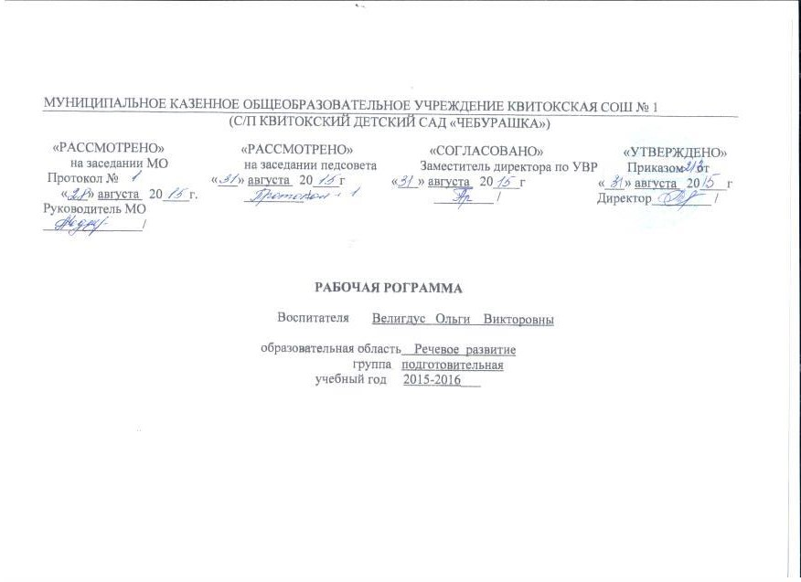

ПОЯСНИТЕЛЬНАЯ ЗАПИСКА

По обучению грамоте «По дороге к азбуке»
Рабочая программа курса «Развитие речи и подготовка к обучению грамоте » составлена на основе авторской программы «По дороге к Азбуке» Т.Р.Кисловой и является обязательной частью образовательной программы дошкольного образования.
Цель- комплексное развитие познавательно- речевой активности детей.
Основной целью в проведении занятий по развитию речи и подготовке к обучению является:
Развитие умений говорить, слушать, читать, интереса к собственной речи и речи окружающих, обогащение словаря и грамматического строя речи.
Задачи:
- развитие умений говорения и слушания, формирование опыта чтения слогов
- развитие интереса и внимания к слову, собственной речи и речи окружающих
- обогащение активного и пассивного словаря, развитие грамматического строя речи , умений связной речи с опорой на речевой опыт ребенка.
- Развитие фонетического слуха, совершенствование звуковой культуры речи детей
- Обучение звуко-слоговому анализу слов
- Развитие мелкой моторики руки
Содержание работы:
1.Развитие связной речи:
-обучение ответам на вопросы, диалогической речи.
-обучение подробному пересказу текста по зрительной опоре
-обучение составлению рассказа – описания, рассказа по сюжетной картинке, по серии картинок
- «чтение» и составление слогов и слов с помощью условных звуковых обозначений
2.Лексическая работа:
-обогащение словарного запаса детей
-создание условий для употребления новых слов в собственной речи (конструирование словосочетаний и предложений)
3. Развитие звуковой культуры речи
-знакомство с органами артикуляции, способами произнесения звука, его условным обозначением
-знакомство с классификацией звуков: согласные и гласные звуки; твердые и мягкие, звонкие и глухие согласные.
4. Развитие фонетического слуха:
-выделение звука в начале, конце и середине слова, определение положения звука в слове
-выделение в слове гласных звуков . согласных звуков, твердых, мягких, звонких, глухих согласных.
5. Обучение звуко-слоговому анализу:
-звуковой анализ слов и слогов
-дифференциация понятий «звук» и «буква»
-соотнесение букв и звуков
6. Работа по развитию мелкой моторики руки (штриховка, обведение по контуру)
Дети могут приобрести умения:
- чистое звукопроизношение;
- достаточно развитая мелкая моторика пальцев рук;
- речь в отдельных случаях обогащена выразительными средствами.
- использует в активной речи тематическую лексику, названия признаков предметов, действий;
- употребляет одно-, двух- и трёхсложные (в ряде случаев –четырёхсложные) слова;
- умеет воспроизводить и изменять фонетический, слоговой и морфологический рисунок слова;
- согласовывает слова в словосочетаниях и предложениях;
- использует в речи распространённые простые, сложносочинённые и сложноподчинённые предложения;
- активно и свободно общается со взрослыми и сверстниками;
- вступает в беседу или диалог в контексте различных ситуаций (в быту, при знакомстве, по телефону, на улице, на игровой площадке и т.д.);
- составляет подробные рассказы с опорой на схему, на опорные картинки;
- умеет придать исходному рассказу индивидуальную окраску, наполняя его вступительным и заключительным предложениями;
- излагает свои впечатления о каком-либо событии (фильме, подарке, домашнем любимце и др.);
- пересказывает сказки по серии картинок;
- использует в речи простые и сложные предлоги;
- имеет представление о гласных и согласных звуках, твёрдых и мягких, звонких и глухих согласных звуках;
- знает буквы гласных и некоторых согласных звуков;
- умеет производить сложный звуковой и слоговой анализ слов, различать слова по звуковому и слоговому составу

Материально-техническое обеспечение
Игровые атрибуты
Альбомы, иллюстрации по временам года, животных и т.д.
Учебно-методическое обеспечение:
- Методические рекомендации для педагогов. «По дороге к азбуке» для старших дошкольников. (Кислова Т.Р).
- Пособие для старших дошкольников (5-6 лет), ч. 1,2. Т.Р. Кислова. «По дороге к азбуке» для старших дошкольников.
- Прописи для старших дошкольников ч. 1,2. Т.Р. Кислова

Интернет ресурсы
http://www.doshkolniki/com.muzigry.html
детский портал «Солнышко»http://www.solnet.ee.
международный русскоязычный социальный образовательный интернет проект http://www.maaam.ru/
Социальная сеть работников образования http://nsportal.ru/
http://www.edu.-all.ru портал «ВСЕОБУЧ» все об образовании

Календарно-тематическое планирование Развитие речи и подготовка к обучению грамоте
«По дороге к Азбуке» Т.Р.Кисловой
Количество занятий в год 76
Количество часов в неделю 2 часа
№ п.п | Тема занятий | Сроки
 |  | планируемый | фактический
 | Вводный стартовый мониторинг(4 часа)
1 | Мониторинг | 2.09
2 | Мониторинг | 4.09
3 | Мониторинг | 9.09
4 | Мониторинг | 11.09
5 | Слова. Звуки. Выделение звука в начале, конце и середине слова. | 16.09
6 | Слова. Звуки. Выделение звука в начале, конце и середине слова. | 18.09
7 | Звук [О]. Обучение ответам на вопросы. | 23.09
8 | Звук [Э]. Дифференциация понятий «звук» и «буква» | 25.09
9 | Звук [И]. Ответы на вопросы, выявление логических несоответствий в рисунке или рассказе | 30.09
10 | Звук [Ы]. Выделение звука конце и середине слова. | 2.10
11 | Звуки [И] - [Ы]. Изменение слов путём замены звука. | 7.10
12 | Звук [У]. Конструирование словосочетаний и предложений. | 9.10
13 | Акустические характеристики, выделение в слове гласных звуков. | 14.10
14 | Звук [М]. Понятие «слог», звуковой анализ слогов. | 16.10
15 | Знакомство с классификацией звуков: твердые и мягкие согласные. Звук [М']. | 21.10
16 | Звук [Н]. Соотнесение букв и звуков. Гласные и согласные звуки. | 23.10
17 | Звук [Н']. Составление слогов с помощью условных звуковых обозначений. | 28.10
18 | . Защита проекта Золотая осень | 30.10
19 | Звук [П]. Обучение составлению рассказа по сюжетной картинке | 4.11
20 | Звук [П']. Выделение в слове твёрдых и мягких согласных звуков | 6.11
21 | Звук [Т]. Составление рассказа-описания. | 11.11
22 | Звук [Т']. «Чтение» и составление слогов и слов с помощью условных обозначений. | 13.11
23 | Звук [К]. Акустические характеристики, выделение в слове согласных звуков. | 18.11
24 | Звук [К']. Выделение в слове твёрдых и мягких, звонких и глухих согласных звуков. | 20.11
25 | Звук [Х]. Наблюдение над многозначными словами в речи. | 25.11
26 | Защита проекта Мамин день | 27.11
27 | Звук [Х']. Определение положения звука в слове. | 2.12
28 | Звуки [К] - [Х], [К'] - [Х']. Обогащение словарного запаса детей | 9.12
29 | Звук [Ф]. Обучение составлению рассказа по сюжетной картинке | 11.12
30 | Звук [Ф']. Последовательное преобразование слова в другие слова путем неоднократного изменения его звукового и слогового состава. | 16.12
31 | Звук [Й']. Определение положения звука в слове. | 18.12
32 | Двойные звуки. Звук [Й'О]. Соотнесение букв и звуков | 23.12
33 | Звуки [Й'У]. Звуковой анализ слогов и слов. | 25.12
34 | Звуки [Й'А]. Звуковой анализ слогов и слов. | 30.12
35 | Звуки [Й'Э]. Подробный пересказ текста по зрительной опоре. | 6.01
36 | Звуки [Й'Э], [Й'О], [Й'У], [Й'А]. Соотнесение букв и звуков. | 8.01
37 | Защита проекта Зимушка зима | 13.01
38 | Звук [Л']. Изменение слов путём добавления, исключения звуков. | 15.01
39 | Звуки [Л] - [Й']. Восстановление нарушенной последовательности звуков или слогов в структуре слова. | 20.01
40 | Звуки [В] и [В']. Обучение диалоговой речи. | 22.01
 | Звонкие и глухие согласные. Звуки [В] - [Ф], [В'] - [Ф']. | 27.01
41 | Звук [Ч']. Обучение составлению предложений, конструированию словосочетаний. | 29.01
42 | Звук [Щ']. Обучение распространению предложений, добавлению недостающих слов | 3.02
43 | Звуки [Ч'] - [Щ']. Составление рассказа по серии картинок. | 5.02
44 | Звук [Л]. Изменение слов путём замены, перестановки звуков или слогов | 10.02
45 | Звуки [Б] и [Б']. Составление прямых и обратных слогов. | 12.02
46 | Звуки [Б] - [П], [Б'] - [П']. Выделение в слове твёрдых и мягких, звонких и глухих согласных звуков | 17.02
47 | Звуки [Д] и [Д']. Составление слова из изученных звуков и слогов | 19.02
48 | Звуки [Д] - [Т], [Д'] - [Т']. Классификация звуков: звонкие и глухие, мягкие и твердые согласные. | 24.02
49 | Звук [С]. Участие в диалоге. | 26.02
50 | Звук [С']. Употребление новых слов в речи | 2.03
51 | Звук [Ц]. «Чтение» и составление слогов и слов с помощью условных обозначений. | 4.03
52 | Звуки [Ц] - [С], [Ц] - [Ч']. Обучение подробному пересказу текста. | 9.03
53 | Звуки [Г] и [Г']. Составление слов на заданное количество слогов. | 11.03
54 | Защита проекта Милая мама | 16.03
55 | Звуки [Г] - [К], [Г'] - [К']. Звуковой анализ состава слогов и слов. | 18.03
56 | Звук [З]. Восстановление нарушенной последовательности слогов в структуре слова. Составление слогов и слов | 23.03
57 | Звук [З']. Конструирование словосочетаний. Многозначные слова. | 25.03
58 | Классификация звуков: свистящие согласные звуки [З] - [С], [З'] - [С']. | 30.03
59 | Звук [Ш]. Звуковой анализ состава слогов и слов. | 1.04
60 | Звуки [Ш] - [С], [Ш] - [Щ']. Выявление различий в звуковом (слоговом) составе двух слов. | 6.04
61 | МОНИТОРИНГ 1 час | 8.04
62 | МОНИТОРИНГ1 час | 13.04
63 | Звук [Ж]. Расширение словарного запаса. | 15.04
64 | Классификация звуков: шипящие согласные звуки [Ж] - [З], [Ж] - [Ш]. | 20.04
65 | Звук [Р]. Обучение составлению рассказа по серии картинок. | 22.04
66 | Звук [Р']. «Чтение» и составление слогов и слов с помощью условных обозначений | 27.04
67 | Звуки [Р] - [Л], [Р'] - [Л']. Выявление различий в звуковом (слоговом) составе двух слов. | 29.04
69 | Подробный пересказ текста по зрительной опоре. | 4.05
70 | Обучение составлению рассказа по картинке, по серии картинок. | 6.05
71 | Обучение составлению рассказа-описания, творческих рассказов. | 11.05
72 | Обучение ответам на вопросы, диалогической речи. | 13.05
73 | Страна Азбука (обобщающее занятие). Обогащение словарного запаса | 18.05
74 | Проверь себя | 20.05
75 | Мониторинг | 25.05
76 | Защита проекта «Выпускник детского сада » | 27.05

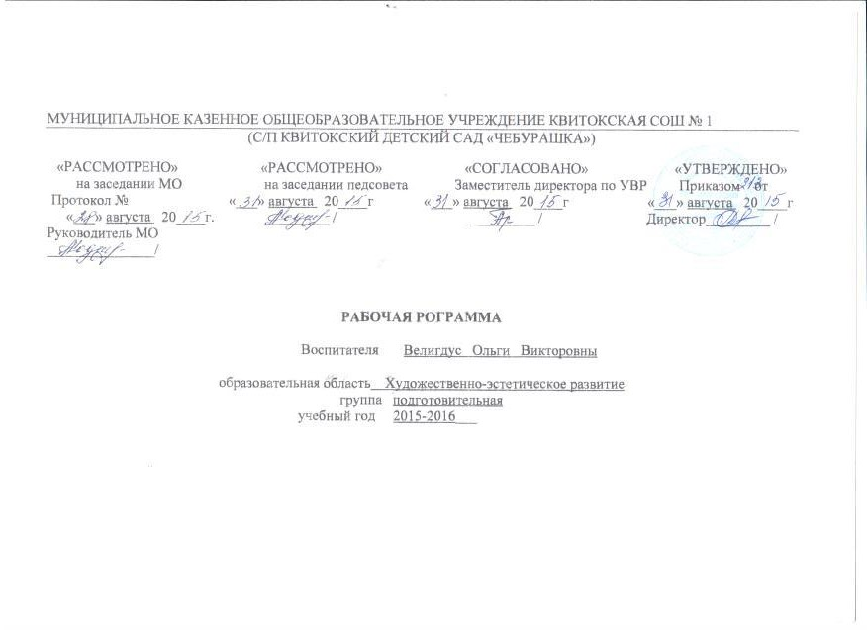
Пояснительная записка
Введение в художественную литературу
Рабочая программа «Введение в художественную литературу» составлена на основе авторской программы «Введение в художественную литературу» Чандилова.О.В., Баденова.А.и является обязательной частью образовательной программы дошкольного образования.
Содержание образовательного направления «Художественно –эстетического развития» направлено на достижение цели формирования интереса и потребности в чтении (восприятии) книг через решение следующих задач:
• формирование целостной картины мира, в том числе первичных ценностных представлений;
• развитие литературной речи;
• приобщение к словесному искусству, в том числе развитие художественного восприятия и эстетического вкуса.
Цель - понимание текста и создание его читательской интерпретации.
Основные задачи приобщения детей к чтению-слушанию:
•стимулировать детей выражать своё отношение к прочитанному, услышанному;
•формировать у детей первоначальные представления о построении художественных
текстов, об их жанровых особенностях;
•учить детей сопереживать, сочувствовать литературным героям.
- «оживление» иллюстрации, проигрывание сцены;
- свободное рассказывание, пересказы с использованием иллюстраций и иных зрительных опор;
- составление текстов по картинке, набору картинок, заданной словесной опоре;
- озвучивание, иллюстрирование, конструирование и проч.;
- ролевые, творческие, литературные игры.
• развивать восприимчивость к средствам художественной выразительности, с помощью которых автор характеризует и оценивает своих героев, описывает явления окружающего мира;
Формирование целостной картины мира (в том числе формирование первичных ценностных представлений):
• формировать потребность в чтении как источнике новых знаний о себе, других людях, человеческих качествах, проявляющихся в разных обстоятельствах, окружающем мире;
• развивать стремление общаться со взрослыми и сверстниками по содержанию прочитанного, высказывать своё отношение, оценку, делать обобщения и выводы;
• развивать способность соотносить поступки героев, их мотивы с личным опытом;
• развивать умения делать несложные обобщения и выводы. Развитие литературной речи
• акцентировать внимание на отдельных средствах художественной выразительности;
• побуждать к заучиванию наизусть стихотворных и прозаических (1-2 предложения) текстов;
• развивать желание говорить о прочитанном;
• развивать способность к
• развивать способность к сочинению небольших стихотворений, сказок, рассказов, загадок, употреблению при этом соответствующих приёмов художественной выразительности;
• стимулировать увлечение совместным со взрослыми и сверстниками чтением- слушанием и общением по содержанию прочитанного;
• продолжать формировать интерес к чтению произведений больших форм (чтение с продолжением).
В отличие от других направлений подготовки детей к школе занятия по чтению не могут быть выстроены авторами программы в обязательном порядке. Учителю при выборе текста для чтения необходимо учитывать настроение ребят, их готовность к чтению конкретной книги и пр. Все рекомендованные для чтения тексты делятся на три раздела, однако последовательность расположения разделов и текстов внутри них – примерная.
Планируемые предметные результаты по развитию познавательно – речевой сферы.
В результате работы дети могут:
• слушать и слышать художественный текст;
• эмоционально, активно реагировать на содержание литературных произведений, сопереживать, сочувствовать литературным героям;
• слушать чтение, рассказ воспитателя вместе с группой сверстников;
• выполнять игровые действия, соответствующие содержанию текста;
• отвечать на элементарные актуальные вопросы по содержанию текста и иллюстрации (Кого видишь? Где облака? Что делает мама? Какой мальчик? и пр.);
• запоминать отдельные слова, выражения из текста;
• выражать свое отношение к прочитанному, услышанному;
• узнавать и называть некоторые литературные жанры.
Материально-техническое обеспечение образовательного процесса, осуществляемого по курсу «Введение в художественную литературу»:
Художественные произведения, иллюстрации к художественным произведениям
Учебно-методическое обеспечение:
- Чандилова.О.В., Баденова.А. В. Наши книжки. Пособие для занятий с дошкольниками по введению в художественную литературу. Ч-3 (5-6 лет)
- Интернет ресурсы
- http://www.doshkolniki/com.muzigry.html
- детский портал «Солнышко»http://www.solnet.ee.
- международный русскоязычный социальный образовательный интернет проект http://www.maaam.ru/
- Социальная сеть работников образования http://nsportal.ru/
- http://www.edu.-all.ru портал «ВСЕОБУЧ» все об образовании

Календарно-тематическое планирование Введение в художественную литературу»
Введение в художественную литературу» Чандилова.О.В., Баденова.А
Количество занятий в год 38
Количество часов в неделю 1 час

№/пп | Тема занятия | Календарные сроки
 |  | планируемые | Фактические
 | Вводный (стартовый) мониторинг (2 часа)
1 | Мониторинг | 02.09
2 | Мониторинг | 9.09
3 | "В одном доме" В.А. Осеева | 16.09
4 | "До первого дождя" В.А. Осеева | 23.09
5 | «Дед, баба и Алеша» Ю. Коваль | 30.09
6 | «Осень на пороге» Н. Сладков | 7.10
7 | А. Н. Плющеева «Уж осень наступила…» | 14.10
8 | «Приключение мурвьишки» Сказка | 21.10
9 | К.И. Чуковский «Айболит» | 28.10
10 | «Гуси-лебеди» Сказка | 11.11
11 | Сказка «Светик-семицветик» | 18.11
12 | «Айога» Нанайская сказка» | 25.11
13 | В. Бианки «Мхи» | 02.12
14 | Чтение стихов о деревьях зимой  К. Чалиев, Ф. Тютчев | 9.12
15 | Е. Чарушин «Кто чем занят зимой?» | 16.12
16 | Заучивание стихов о Новом годе. Подготовка к празднику. | 23.12
17 | И. Мазин «Посмотри как день прекрасен..»  Г. Скребицкий «Зима» | 30.12
18 | В. Бианки «Синичкин календарь» | 6.01
19 | Н. Носов «На горке» | 13.01
20 | «Русские богатыри» былины | 20.01
21 | Б. Житков. «Что я видел в Москве?» | 27.01
22 | Мамин-Сибиряк «Серая шейка» | 3.02
23 | Е. Кочеткова «Петушок и солнышко» | 10.02
24 | Г.Х. Андерсен «Дюймовочка» | 17.02
25 | Г.Х. Андерсен «Дюймовочка» | 24.02
26 | Чтение р.н.с «Крошечка- хаврошечка» | 2.03
27 | К. Ушинский «Солнце и ветер» «Солнце и радуга» | 9.03
28 | М. Пришвин. «Лисичкин хлеб»
 | Мониторинг (2 часа) | 16.03
29 | Мониторинг | 23.03
30 | Мониторинг | 30.04
32 | Н. Некрасов «Дед Мазай, и зайцы» | 6.04
33 | Т. Коти «Душа России. Московский кремль. Город Петра» | 13.04
34 | Подготовка к проекту «Они сражались за Родину» | 20.04
35 | С. Михалков «Что такое хорошо и что такое плохо» | 4.05.
36 | С.Я. Маршак «Почта» | 11.05
37 | Е. Шварц «Сказка о потерянном времени» | 18.05
38 | Проект «Прощай детский сад» | 25.05

Пояснительная записка
Синтез искусств ( изобразительная деятельность, лепка, аппликация)
Рабочая программа курса «Синтез искусств» составлена на основе авторской программы художественного воспитания, обучения и развития детей 2-7 лет Лыковой И.А. «Цветные ладошки» и является обязательной частью образовательной программы дошкольного учреждения.
Художественно-эстетическое воспитание занимает одно из ведущих мест в содержании воспитательного процесса дошкольного образовательного учреждения и является его приоритетным направлением.
Основой художественного воспитания и развития ребенка является искусство. Освоение этой области знаний — часть формирования эстетической культуры личности. Изобразительная деятельность помогает усвоению искусствоведческих знаний, умений, навыков, развивает способности к изобразительному творчеству.
Программа предусматривает также интеграцию разных областей знаний: изобразительного искусства, декоративно-прикладного искусства, фольклорного искусства русского народа.
Целью курса является формирование у детей умений и навыков в рисовании, аппликации, лепки. Развитие их творческих способностей, фантазии, воображения.
Задачи
1.Обучать техническим приемам и способам изображения с использованием различных материалов.
2.Формировать сенсорные способности, целенаправленное аналитико-синтетическое восприятие изображаемого предмета, обобщенное представление об однородных предметах и сходных способах их изображения.
3. Знакомить детей с изобразительным искусством разных видов (живописью, графикой, скульптурой, декоративно-прикладным, дизайном) и жанров, учить понимать выразительные средства искусства.
4.Учить детей видеть и понимать прекрасное в жизни и искусстве, радоваться красоте природы, произведений классического искусства, окружающих предметов, зданий, сооружений.
5. Обучать приемам модульного рисования.
6. Подводить детей к созданию выразительного образа при изображении предметов и явлений окружающей действительности.
7. Формировать умение оценивать созданные изображения.
8. Развивать эмоциональную отзывчивость при восприятии картинок, иллюстраций, произведений декоративно-прикладного искусства, народных игрушек. Обращать внимание детей на выразительные средства. Учить замечать сочетания цветов, расположение элементов узора.
9.Развивать творческие способности детей.
10.Воспитывать у детей интерес к изобразительной деятельности.
11.Воспитывать культуру деятельности, формировать навыки сотрудничества.
12.Развивать мелкую и общую моторику, ручную умелость посредством использования разнообразных техник и материалов.
13. Развивать внимание, память, мышление, воображение средствами изо деятельности.

Предполагаемые результаты к 7 годам:
В рисовании
- - умение пользоваться акварелью, гуашью, цветными карандашами;
- - умение использовать цвета и их оттенки для передачи колорита изображения;
- - умение смешивать краски на палитре;
- - знаком с цветовым спектром;
- - знаком с понятием «теплые» и «холодные» тона;
- - умение тонировать фон;
- - умение делать эскиз в карандаше;
- - умение рисовать кистью широкие и тонкие линии;
- - умение передавать форму, пропорции и цвет предметов;
- - умение передавать в рисунке несложные движения человека и животных,
- - знаком с такими жанрами, как натюрморт, портрет и пейзаж,
- - умение рисовать по представлению и с натуры;
- - умение изображать природу;
- - умение рисовать жанровые сцены;
- - может правильно располагает изображение на листе.
В лепке
- умение пользоваться при лепке прямыми и круговыми движениями рук (раскатывание);
- умение выполнять прищипывание с легким оттягиванием всех краев сплюснутого шара;
- умение выполнять вытягивание отдельных частей из целого куска пластилина (глины);
- прищипывание мелких деталей (ушки, клюв);
- сглаживание пальцами поверхности фигурки;
- овладение приемом вдавливания середины шара, цилиндра для получения полой формы;
- умение пользоваться стекой;
- умения самообслуживания: приготовление необходимых материалов для лепки и уборка стола после работы.
В аппликации
- навык вырезывания по прямой коротких полос;
- навык вырезывания по прямой длинных полос;
- умение вырезывать округлые формы из квадрата путем закругления углов;
- вырезывание овальных форм из прямоугольника;
- умение правильно держать ножницы, ритмично открывать и закрывать лезвия;
- навык аккуратного намазывания форм клеем и прижимать к листу ладонью (не пальцами);
- преобразования: разрезать круг на полукруги, четверти; квадрат - на треугольники и др.
- составление узоров из растительных и геометрических форм, правильно чередуя элементы;
- знать местонахождение на листе и украшать элементами углы листа, стороны, центра.
- Материально-техническое обеспечение:
- Иллюстрации по временам года
- Изображения птиц, рыб, зверей
- Иллюстрации по сказкам
- Игрушки, изображающие животных
- Муляжи овощей и фруктов
- Наглядно-дидактическое пособие «Дошкольникам об искусстве»
- Цветная бумага, цветные карандаши
- Альбомы, краски, кисти, бумажные салфетки, баночки
- Учебно- методическое обеспечение:
- 1.Комарова.Т.С. Изобразительная деятельность в детском саду. Старшая группа (художественно-эстетическое развитие): учебно-методическое пособие. - М.: Мозаика-Синтез, 2014. - 128 с: цв.вкл.
- Интернет ресурсы
- http://www.doshkolniki/com.muzigry.html
- детский портал «Солнышко»http://www.solnet.ee.
- международный русскоязычный социальный образовательный интернет проект http://www.maaam.ru/
- Социальная сеть работников образования http://nsportal.ru/
- http://www.edu.-all.ru портал «ВСЕОБУЧ» все об образовании

Календарно - тематическое планирование Синтез искусств Рисование
художественного воспитания, обучения и развития детей 2-7 лет Лыковой И.А. «Цветные ладошки»
Количество часов в год 38
Количество часов в неделю 1 час

№  п/п | Тема занятия | Календарные сроки
 |  | планируемые | фактические
 | Вводный (стартовый) мониторинг (2 часа)
1 | Мониторинг | 07.09
2 | Мониторинг | 14.09
3 | Картина про лето | 21.09
4 | Знакомство с акварелью | 28.09
5 | Яблоня с золотыми яблоками в волшебном саду | 5.10
6 | Идет дождь | 12.10
7 | Девочка в нарядном платье | 19.10
8 | Знакомство с городской росписью | 26.10
9 | Городенская роспись | 2.11
10 | Создание дил. Игры «Что нам осень принесла» | 9.11
11 | Автобус разукрашенный флажками, едет по улице | 16.11.
12 | Грузовая машина | 23.11
13 | Роспись «Олешка» | 30.11
14 | Зима | 07.12
15 | Большие и маленькие ели | 14.12
16 | Снежинка | 21.12
17 | Снеговик | 28.12
18 | Наша нарядная елка | 4.01
19 | Что мне больше понравилось на елке | 11.01
20 | Городенская роспись | 18.01
21 | Нарисуй своих любимых животных | 25.01
22 | Деревья в инее | 01.02
23 | По мотивам хохломской росписи | 08.02
24 | Папин портрет | 15.02
25 | Проект «Отважный папа» | 22.02
26 | Картина маме к празднику 8 марта | 29.02
27 | Роспись кувшинчиков | 07.03.
28 | Панно «Красивые цветы» (с элементами аппликации) | 14.03
 | Мониторинг (2 часа)
29 | Мониторинг | 21.03
30 | Мониторинг | 28.03
31 | Как я с родителями иду с садика домой | 04.04
32 | Роспись петуха | 11.04
33 | Спасская башня Кремля | 18.04
34 | Красивые цветы | 25.04
35 | Сказочные животные | 02.05
36 | Бабочки летают над лугом | 16.05
37 | Рисование по замыслу | 23.05
38 | Проект «Прощание с детским садом» | 30.05

Календарно-тематическое планирование Синтез искусств
(лепка)

Лепка и аппликация проходят в чередовании.
Количество часов _19 в год (лепка)

№ п/п | Тема занятия | Календарные сроки
 |  | планируемые | фактические
 | Вводный (стартовый) мониторинг (1 часа)
1 | Мониторинг | 1.09
2 | Грибы | 15.09
3 | Овощи и фрукты | .29.09
4 | Красивые птички | 13.10
5 | Как маленький Мишутка миски лепил | 27.10
6 | Олешек | 10.11
7 | Моя любимая игрушка | 24.11
8 | Котенок | 8.12
9 | Девочка в зимней шубке | 22.12
10 | Снегурочка | 12.01
11 | Зайчик | 26.01
12 | Наши гости на елке | 9.02
13 | Щенок | 22.02
14 | Лепка по замыслу | 1.03
15 | Мониторинг | 15.03
16 | Мониторинг | 29.03
17 | Белочка грызет орешки | 12.04
18 | Кувшин | 26.04
19 | Подготовка к проекту «Успешный первоклассник!» | 14.05

Календарно-тематическое планирование (аппликация)

Лепка и аппликация проходят в чередовании.
Количество часов _19 в год (аппликация)
.

№ п/п | Тема занятия | Календарные сроки
 |  | планируемые | фактические
 | Вводный (стартовый) мониторинг (1 часа)
1 | Мониторинг | 8.09
2 | Картина про лето | 22.09
3 | Блюдо с фруктами и ягодами | 6.10
4 | Наш любимый мишка и его друзья | 20.10
5 | Троллейбус | 3.11
6 | Машины едут по улице | 17.11
7 | Большой и маленькие бокальчики | 1.12
8 | Новогодняя поздравительная открытка | 15.12
9 | Проект «Зимушка, зима!» | 29.12
10 | Петрушка на елке | 12.01
11 | Пароход | 26.01
12 | Матрос с сигнальными флажками | 9.02
13 | Сказочная птица | 1.03
14 | Мониторинг | 22.03
15 | Мониторинг | 5.04
16 | Наша новая кукла | 19.04
17 | Пригласительный билет родителям на праздник «День Победы» | 3.05
18 | Загадки | 17.05
19 | Подготовка к проекту «Успешный первоклассник!» | 31.05

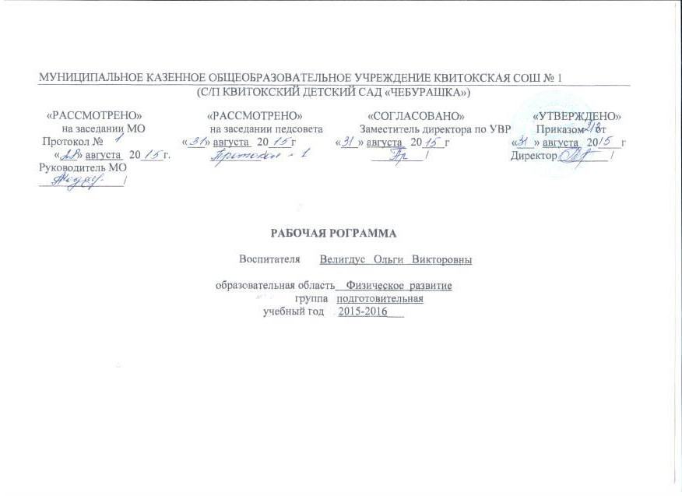
Пояснительная записка
Физическая культура
Рабочая программа курса «Физическая культура» составлена на основе авторской программы «Физическое воспитание в детском саду» Э.Я. Степаненковой и является обязательной частью образовательной программы дошкольного учреждения
.
Цель: формирование у детей интереса и ценностного отношения к занятиям физической культурой, гармоничное физическое развитие
Задачи:
- развитие физических качеств (скоростных, силовых, гибкости, выносливости и координации);
- накопление и обогащение двигательного опыта детей (овладение основными движениями);
- формирование у воспитанников потребности в двигательной активности и физическом совершенствовании.
Здоровье детей является главным условием и показателем личностно-направленного образования. Оздоровительные мероприятия в детском саду включают следующие приемы:.
Планируемые результаты освоения программы
К концу года дети могут приобрести умения:
– ходить и бегать легко, ритмично, сохраняя правильную осанку, направление и темп;
– выполнять упражнения на статическое и динамическое равновесие;
– перебрасывать набивные мячи (вес 1 кг), бросать предметы в цель из разных исходных положений, попадать в вертикальную и горизонтальную цель с расстояния 3–5 м, метать предметы правой и левой рукой на расстояние 5–12 м, метать предметы в движущуюся цель; владеть школой мяча;
– лазать по гимнастической стенке (высота 2,5 м) с изменением темпа;
– прыгать на мягкое покрытие с высоты (20–40 см); мягко приземляться, прыгать в обозначенное место с высоты 30 см, прыгать в длину с места на расстояние не менее 80–100 см, с разбега (не менее 100–180 см), в высоту с разбега (не менее 40–50 см), прыгать через короткую и длинную скакалку разными способами;
– перестраиваться в колонну по трое, четверо, в 2–3 круга на ходу, в две шеренги после расчета на первый-второй, размыкаться в колонне, шеренге; соблюдать интервалы во время передвижения, выполнять повороты направо, налево, кругом;
– знать исходные положения, последовательность выполнения общеразвивающих упражнений, выполнять четко, ритмично, в заданном темпе;
– самостоятельно скатываться с горки, выполнять повороты, катать друг друга на санках;
– скользить по ледяным дорожкам, выполняя задание;
– активно участвовать в играх с элементами спорта (городки, баскетбол, бадминтон, футбол, хоккей, настольный теннис);
– самостоятельно организовывать знакомые подвижные игры, придумывать с помощью воспитателя игры на заданные сюжеты.
Материально-техническое обеспечение:
Спортивное оборудование (мячи и обручи разных диаметров, скакалки, гимнастические палки, кегли, пластмассовые кубики, кольцебросы, канат, маты, мешочки, гимнастические скамейки, воротца и т.д.)

Учебно-методическое обеспечение:
1. Пензулаева Л.И. Физическая культура в детском саду: . - М.: Мозаика-Синтез, 2014
2. Степаненкова Э.Я. Физическое воспитание в детском саду - М.: Мозаика – Синтез,2009

Интернет ресурсы
http://www.doshkolniki/com.muzigry.html
детский портал «Солнышко»http://www.solnet.ee.
международный русскоязычный социальный образовательный интернет проект http://www.maaam.ru/
Социальная сеть работников образования http://nsportal.ru/
http://www.edu.-all.ru портал «ВСЕОБУЧ» все об образовании

Календарно-тематическое планирование Физическая культура
«Физическое воспитание в детском саду» Э.Я. Степаненковой
Количество занятий в год 114
Количество занятий в неделю 3 (1 на свежем воздухе)

№  п/п | Тема занятия | Календарные сроки
 |  | планируемые | фактические
с | Вводный (стартовый) мониторинг (6 часов) | 02.09
1 | мониторинг | 03.09
2 | мониторинг | 04.09
3 | мониторинг | 07.09
4 | мониторинг | 09.09
5 | мониторинг | 11.09
6 | мониторинг | 14.09
7 | Ходьба по гимнастической скамейке | 16.09
8 | Построение в колонну по одному, по двое… | 18.09
9 | Ходьба и бег между препятствиями | 21.09
10 | Броски мяча вверх и ловля его двумя руками | 23.09
11 | Прыжки в высоту с места | 25.09
12 | Подбрасывание мяча вверх. | 28.09
13 | Ловля мяча с 2-х метров. | 30.09
14 | Упражнения в прыжках | 02.10
15 | Пролезание через препятствия | 05.10
16 | Пролезание в обруч прямо и боком в группировке | 07.10
17 | Непрерывный бег с заданиями | 09.10
18 | Ходьба приставным шагом по гимнастической скамейке; | 12.10
19 | Прыжки на скакалке | 14.10
20 | Отбивание мяча правой и левой рукой | 16.10
21 | Перебрасывание мяча друг другу | 19.10
22 | Перебрасывание мячей друг другу от груди | 21.10
23 | Игровые упражнения с мячом | 23.10
24 | Прыжки на двух ногах между предметами | 15.10
25 | Ползание на четвереньках между предметами (мячи, кубики) «змейкой» | 26.10
26 | Бег между предметами | 28.10
27 | Ползание по гимнастической скамейке на четвереньках | 30.10
28 | Игровые упражнения с мячом | 02.11
29 | Бег с перешагиванием через предметы | 06.11
30 | Перебрасывание мячей в шеренгах | 09.11
31 | Ведение мяча в ходьбе. | 11.11
32 | Проект «Золотая осень | 13.11
33 | Ползание по гимнастической скамейке и ведение мяча между предметами. | 16.11
34 | Перебрасывание мячей друг другу | 18.11
35 | Бег с преодолением препятствий | 20.11
36 | Перебрасывание мяча | 23.11
37 | Метание снежков | 25.11
38 | Прыжки на правой и левой ноге | 27.11
39 | Ходьба с выполнением действий по сигналу | 30.11
40 | Подлезание под шнур прямо и боком | 02.12
41 | Игровые упражнения с прыжками и бегом | 04.12
42 | Прокатывание мяча | 07.12
43 | Бросание снежков в цель | 09.12
44 | Ползание по гимнастической скамейке | 11.12
45 | Ходьба по гимнастической скамейке боком приставным шагом с мешочком на голове | 14.12
46 | Прыжки на двух ногах между мячами | 16.12
47 | Ходьба и бег по кругу | 18.12
48 | Игровые упражнения с бегом | 21.12
49 | Перебрасывание мячей | 23.12
50 | Прыжки | 25.12
51 | Бросание снежков в горизонтальную цель | 28.12
52 | Перебрасывание мячей друг другу | 30.12
53 | Игровые упражнения с мячом | 11.01
54 | Ходьба и бег между предметами | 13.01
55 | Игровые упражнения с бегом и метанием | 15.01
56 | Прыжки в длину с места | 18.01
57 | Подготовка мероприятию к проекту «Зимушка, зима!» | 20.01
58 | Забрасывание мяча в корзину от себя | 22.01
59 | Пролезание под дугу | 25.01
60 | Ходьба с перешагиванием через мячи с мешочком на голове | 27.01
61 | Забрасывание мяча в корзину через голову | 29.01
62 | Упражнения в равновесии и прыжках | 01.02
63 | Прыжки через шнуры на двух ногах | 03.02
64 | Забрасывание мяча в корзину | 05.02
65 | Игровые упражнения с бегом | 08.02
66 | Забрасывание мяча в корзину двумя руками от груди | 10.02
67 | Прыжки в длину с места | 12.02
68 | Ползание на четвереньках между мячами | 15.02
69 | Подвижные игры | 17.02
70 | Ползание на четвереньках по прямой | 19.02
71 | Метание снежков | 22.02
72 | Прыжки в высоту с разбега | 24.02
73 | Ходьба по канату ( с мешочком на голове) | 26.02
74 | Игровые упражнения с шайбой | 29.02
75 | Метание в горизонтальную цель | 02.03
76 | Прыжки из обруча в обруч | 04.03
77 | Итоговое мероприятие по проекту «Служу Отечеству!» | 07.03
78 | Ползание по гимнастической скамейке | 09.03
79 | Игровые упражнения в равновесии, прыжках | 11.03
80 | Перебрасывание шайбы друг другу | 14.03
81 | Ползание на четвереньках | 16.03
82 | Броски малого мяча | 18.03
83 | Итоговое мероприятие по проекту «Милая мамочка» | 21.03
84 | Прыжки через бруски | 23.03
 | Эстафета с большим мячом | 25.03
85 | Пролезание в обруч | 28.03
86 | Прыжки через скакалку | 30.03
87 | Прокатывание обручей
88 | Игровые задания с мячом
89 | Мониторинг (6 часов) | 01.04
90 | Мониторинг | 04.04
91 | Мониторинг | 06.04
92 | Мониторинг | 08.04
93 | Мониторинг | 11.04
94 | Мониторинг | 13.04
95 | Мониторинг | 15.04
96 | Броски мяча о стену | 18.04
97 | Игровые упражнения с бегом | 20.04
98 | Прыжки в длину с разбега | 22.04
99 | Перепрыгивание через шнур | 25.04
100 | Итоговое мероприятие «Веселые космонавты» | 27.04
101 | Игровые упражнения в прыжках | 29.04
102 | Метание мешочков | 02.05
103 | Прыжки на левой и правой ноге | 04.05
104 | Игровые упражнения с мячом | 06.05
105 | Игровые упражнения | 11.05
106 | Забрасывание мяча в корзину | 13.05
107 | Игровые упражнения с мячом | 16.05
108 | Лазанье в обруч | 18.05
109 | Ползание по гимнастической скамейке | 20.05
110 | Итоговое мероприятие к проекту «День Победы» | 23.05
111 | Броски мяча | 25.05
112 | Игровые упражнения | 27.05
113 | Игровые упражнения в прыжках | 30.05
114 | Прыжки в длину с разбега

